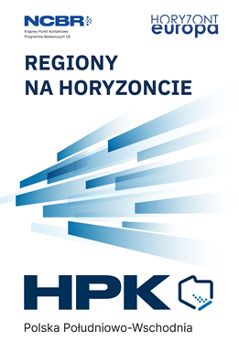
Nauki o życiu w Horyzoncie Europa
21 marca 2024, godz. 9:00 – 15:00
Miejsce : Kampus Politechniki Krakowskiej
Kraków, ul. Warszawska 24
sala konferencyjna Kotłownia

Agenda
9:00 - 9:30 | Rejestracja
9:30 - 9:40 | Otwarcie | dr inż. Marek Bauer  Prorektor Politechniki Krakowskiej  ds. studenckich
9:40 - 9:55 | Regiony na Horyzoncie | Magdalena Bem-Andrzejewska, Dyrektor DKPK NCBR
9:55 - 10:05 | Zespół HPK i oferta HPK dla Regionu | Anna Armuła, HPK PPW
10:05 - 10:35 | Partnerstwa Europejskie | Maria Śmietanka, Zastępca Dyrektora DKPK NCBR
10:35 - 10:50 | Funkcjonowanie Partnerstw Europejskich na przykładzie Partnerstwa Biodiversa+ | Anna Kotarba, NCN
10:50 - 11:05 | LifeScience Kraków EIT Health Hub - stymulowanie innowacji w obszarze medycyny i ochrony zdrowia | Kazimierz Murzyn – Klaster LifeScience Kraków
11:05 - 11:30 | Przerwa kawowa
11:30 - 12:10 | Misje w Horyzoncie Europa | Adrianna Pawlik / Dagmara Robakowska-Hyżorek, ekspert DKPK NCBR
12:10 - 12:25 | Misja Rak – punkt widzenia eksperta | Prof. dr hab. inż. Agnieszka Sobczak-Kupiec, Członkini Zgromadzenia Misji ds. Raka (DG Research and Innovation EC), Politechnika Krakowska
12:25 - 12:40 | Infrastruktury badawcze | Adam Głuszuk, ekspert DKPK NCBR
12:40 - 13:00 | Projekt NEPHEWS i oferta badawcza synchrotronu SOLARIS | Piotr Piwowarczyk, Koordynator Biura ds. Projektów Międzynarodowych, SOLARIS
13:00 - 13:20 | Przerwa kawowa
13:20 - 13:35 | Jak efektywnie uczestniczyć w spotkaniach brokerskich. Granty na wyjazdy | Adrianna Pawlik, ekspert DKPK NCBR  Adam Głuszuk, ekspert DKPK NCBR
13:35 - 13:50 | Małopolska w europejskich sieciach współpracy – wsparcie w przygotowaniu projektów UE | Magdalena Ujejska, Przedstawicielstwo Województwa Małopolskiego w Brukseli
13:50 - 14:00 | Podsumowanie i zakończenie spotkania
14:00 - 15:00 | Lunch

